МУНИЦИПАЛЬНОЕ КАЗЕННОЕ ОБЩЕОБРАЗОВАТЕЛЬНОЕ УЧРЕЖДЕНИЕ «СРЕДНЯЯ ОБЩЕОБРАЗОВАТЕЛЬНАЯ ШКОЛА» С.П.НИЖНИЙ ЧЕРЕК УРВАНСКОГО МУНИЦИПАЛЬНОГО РАЙОНА КБР

«Стоит ли жить в мобильном телефоне?»
СОЦИАЛЬНЫЙ ПРОЕКТ

Автор проекта Тхазеплова Карина
ученица 10 класса
МКОУ СОШ с.п.Нижний Черек
Руководитель проекта Тхазеплова А.Х.
Классный руководитель 10 класса

ВВЕДЕНИЕ
Мобильный телефон – это переносное средство связи, которое изобрёл американец Мартин Купер в 1973 году. Первый мобильник появился в 1983 году и с тех пор без него современное общество не представляет своей жизни.
Сегодня все дети и подростки имеют мобильные телефоны, которые являются не столько необходимым средством связи для общения родителей с детьми, сколько роскошью, т.к. у большинства детей есть не дешевые простые марки телефонов, а смартфоны и айфоны последних выпусков, являющиеся дорогими вещами. Невозможность имения «крутого» мобильника часто является причиной возникновения агрессивности, недоброжелательности, озлобленности у детей, проявляется концентрация на материальных благах. И все это- далеко не все негативные стороны влияния мобильного телефона на жизнь и психику детей.
Наряду с этим все чаще говорят о мобиломании - чрезмерной зависимости от мобильных телефонов. У детей появляется зависимость от своего мобильного телефона, чего, скорее всего, не смогут избежать и учащиеся нашей школы.

Гипотеза

Поводом для создания проекта стало наблюдение за учащимися нашей школы, особенно за старшеклассниками, которые ни на уроках, ни на переменах не расстаются с мобильными телефонами.
Я смею предположить, что большинство учащихся нашей школы не знают о негативныхых последствиях влияния мобильных телефонов на их молодой организм.

Проблемы возникающие из сложившейся
ситуации в ОУ
- Ухудшение качества здоровья
- Малоподвижный образ жизни
- Низкий уровень общения «в живую»
- Уменьшение количества учащихся, занимающихся в библиотеке

Актуальность проекта
Телефономания или мобиломания является болезнью нашего времени. Самой распространённой причиной появления зависимости от мобильного телефона является стремление закрыться от мира, от ритма жизни, укрыться в комфортном своем мире. В общении через мобильный телефон можно не испытывать чувства вины, избегать общения глаза в глаза и т.д..
Я считаю, как и многие, что любую технологию, в данном случае мобильные телефоны, можно использовать во вред или во благо - ведь все зависит только от нас. И может я смогу показать ребятам возможности технологий, развивать интерес к живому общению, вместо пустого времяпровождения, к самостоятельному мышлению, а не копированию с интернета, формировать основы здорового образа жизни. В этом заключается актуальность моего проекта.
Социальная значимость проекта выражается в том, что затрагивает учащихся , учителей и родителей, т.е. всех участников образовательного процесса. Есть необходимость поиска единых методов взаимодействия учащихся и педагогов и согласованности действий с родителями.

Практическая значимость
Практическая значимость проекта состоит в том, что результаты исследования могут использовать учащиеся для подготовки к уроку, классные руководители для подготовки и проведении родительского собрания и классного часа по профилактике ЗОЖ.

Объект исследования
Для моего социального проекта объектом исследования стали учащиеся МКОУ СОШ с.п. Нижний Черек , Урванского района, КБР.

Предмет исследования-зависимость от мобильного телефона- мобиломания
Участники проекта: учащиеся 1-11классов, социальный педагог, педагог-психолог, классный руководители.
Цель социального проекта:
Формирование ЗОЖ у учащихся через реализацию социального проекта « Стоит ли жить в мобильном телефоне?» в рамках районного конкурса социальных проектов «Мы выбираем здоровое будущее!»

Задачи для достижения цели:
1)Провести анкетирование учащихся для исследования их отношения к мобильному телефону
2) Изучить причины появления зависимости от мобильных телефонов у учащихся.
3) Узнать о последствиях мобиломании, разработать профилактические меры.
4) Привлечь внимание родителей и общественности к проблемам сохранения и улучшения здоровья детей.
5) Проведение мероприятий направленных на пропаганду ЗОЖ
Сроки реализации :октябрь –декабрь
2016г.

Механизм реализации
социального проекта:

А)Подготовительный этап-
- анкетирование,
- консультации с соцпедагогом и психологом школы,
- разработка социального проекта,
- постановка цели задач
- привлечение участников
-ознакомление с интернет-ресурсами, литературой.

Б) Основной этап
- проведения анкетирования
- работа по решаемой проблеме
-фото и видеоматериалы
-презентации по проблеме
- -обсуждения

В) Заключительный этап

Календарный план реализации социального проекта
«Стоит ли жить в мобильном телефоне?
№ | Мероприятие | Клас | Дата | Ответств
Работа с учащимися
1 | Выступление на общешкольной линейке в рамках акции «Не будем зависимы!» | 1-11 | ноябрь | Автор проекта
2 | Анкетирование учащихся «Давайте поговорим» | 8-11 | октябрь | Автор проекта
3 | Беседа сучащимися «Пагубность мобиломании» | 6 | ноябрь | Автор проекта
5 | Урок-игра в начальных классов «Суд над вредными привычками» | 3 | ноябрь | Автор проекта
6 | Тест на определение зависимости от сотового телефона Бурдыга В.А. |  | октябрь | Автор проекта
7 | Веселые старты-спортивные соревнования |  | ноябрь | Автор проекта
Работа с общественностью
8 | Встреча с врачом педиатром МУЗ «Амбулатория»–Влияние мобильных телефонов на детский организм. |  | октябрь | Автор проекта
Наглядная агитация
11 | Оформление стенда «Стоит ли жить в мобильном телефоне |  | Ноябрь | Автор проекта
12 | Составление печать и распрастранение флаеров «Телефономания-болезнь нашего времени» |  | Ноябрь | Автор проекта
13 | Составления фильма в рамках проекта |  | Декабрь | Автор проекта
14 | Составление презентации |  | ноябрь | Автор проекта
15 | Размещение на сайте школы материалов по реализации плана мероприятий проекта |  | декабрь | Рук-тель проекта

Риски проекта:
- игнорирование обучающимися школы проводимых мероприятий
- невнимательное отношение участников к задачам социального проекта.

Ресурсы для реализации проекта:

Флаеры, бумаги, маркеры…
Использование компьютера для создания презентации, поиска интернет-ресурсов.

Предполагаемые
конечные результаты:

- Формирование основ ЗОЖ
- Профилактика зависимости от мобильного телефона
- Повышение социальной активности учащихся
- Сообщение знаний о здоровье человека в соответствии с базисной программой.
- Стремление вырастить поколение с навыками живого общения и поведения в нормах общения.

Для исследования зависимости учащихся от мобильных телефонов нами были определены учащиеся 8-11 классов, проведены анкетирование и тестирование учащихся.
Мы решили выяснить, какую роль в жизни учеников нашей школы играет мобильный телефон. Для этого провели опрос, в котором участвовали 100 учащихся(7-11 кл) по разработанной нами анкете «Давайте поговорим…» по определению их отношения к мобильному телефону .
Из результатов авторского анкетирования видно, что телефоны имеют 88% опрошенных. И 63% из этого количества являются смартфонами, отсюда сразу напрашивается вывод, что телефоны без доступа в интернет не нужны большинству учащихся

Наиболее предпочтительная фирма SAMSUNG-64%.

Наибольшему количеству, 52% учащихся телефон нужен для игр и 26% -для поиска информации, и только 8%-звонков
-для

52% опрошенных проводят с мобильником больше 3 часов в течение суток.

Во время сна на тумбочке рядом с кроватью лежат телефоны 62% учащихся, и только у 8% из них они находятся в дальнем углу.
Отложить телефон и заняться другими делами получается достаточно часто у 47% участников опроса, редко – у 49%, и никогда только у 4%.

Часто ради общения по телефону пренебрегают сном 38% учащихся, редко -35%, никогда -27%.

66% учащихся не кажется, что они проводят слишком много времени с телефоном и лишь 34% думают, что да.
Легко от телефона смогут отказаться по результатам анкетирования лишь 11% , с трудом-19%, скорее нет-58% и ни за что не откажутся -12%.

На вопрос «Считаете ли Вы себя зависимым от мобильного телефона?» 100 участников анкетирования ответили:
Таким образом, анализ результатов диагностики показывает, что у учащихся большая потребность в общении по телефону, поиску информации и играм, что они проводят очень много времени с телефоном, часто пренебрегают сном, почти у всех учащихся телефон находится на тумбочке возле кровати . Большинство опрошенных не хотят отказываться от телефона на целый
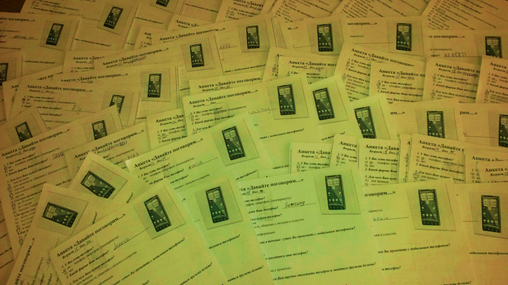
день, но никто из них не считает себя зависимым от мобильного телефона, хотя отвечать на этот вопрос затрудняются многие. Ясно одно – пользование мобильным телефоном перестало быть необходимостью и медленно перерастает в зависимость.
Анализ результатов анкетирования подтверждает правильность выбора актуальной темы соцпроекта.
Также мы провели тестирование автора Бурдыги В.А. на определение зависимости от сотового телефона среди 100 учащихся.(Тест прилагается)

Результаты тестирования:

А - 37%
Б - 86%
В - 94%
Г - 41%

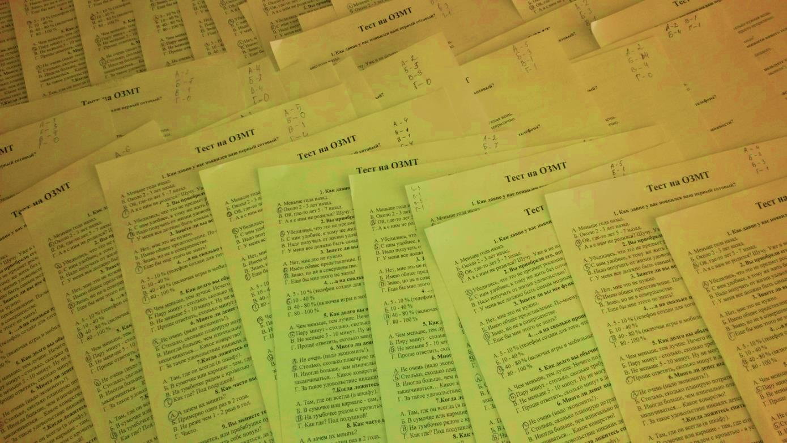

Из результатов тестирования видно - налицо опасность

Большее количество ответов В.
Мобильный телефон стал правой рукой учащихся, без него им очень трудно даже готовиться к урокам.
Они должны быть осторожнее-ведь из друга мобильный телефон вполне может превратиться во врага!

Также много ответов Г.
Эти учащиеся уже почти что зависимы от мобильного телефона и надо срочно принимать меры!

Отсюда вытекает актуальность данного социального проекта
Анализы результатов исследований мы проводили совместно с педагогом психологм и соцпедагогом школы.
Дальше была проделана определенная работа по поиску литературы и материалов из интернета для проведения мероприятий по профилактике мобильной зависимости у учащихся школы.
Свою работу начали с проведения акции «Не будем зависимы!». В ее рамках организовали общешкольную линейку с агитацией проведем день без мобильного телефона. На следующий день без телефонов в школу пришли 154 учащихся.
Мы составили и распространили 100 шт. флаеров с предостережениями и советами «Телефономания-болезнь нашего времени»
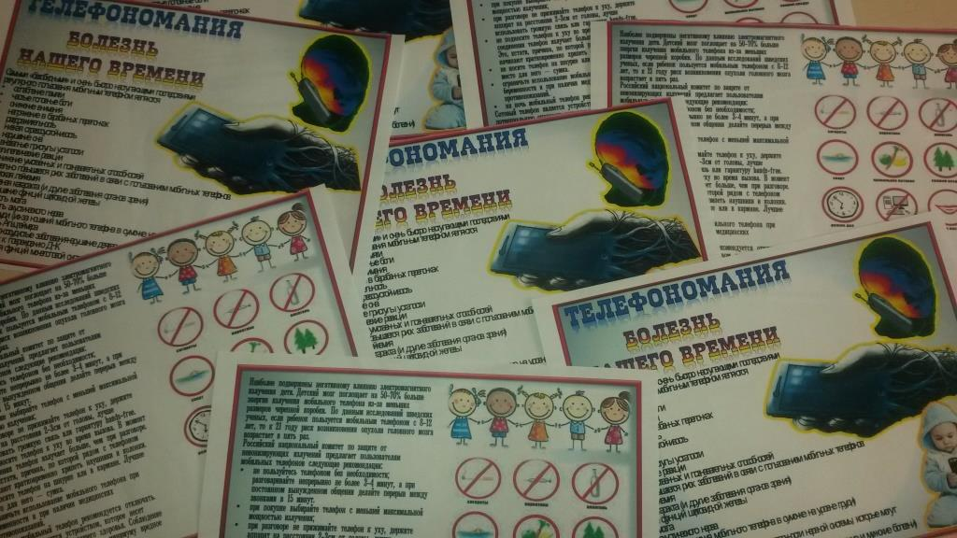

А также совместно с соцпедагогом школы была проведена профилактическая работа с учащимися начальных классов и среднего звена через урок-игру «Суд над вредными привычками», проведена беседа с учащимися 6-7 классов «Пагубность мобиломании».

Составили презентацию о вреде мобильного телефона и показали учащимся 6-7 классов, где отразили и результаты своего исследования.

Был оформлен стенд «Стоит ли жить в мобильном телефоне?»

Составлен фильм о работе в рамках проекта.

На сайте школы размещены материалы по реализации плана мероприятий проекта.
http://ncherek.kbrschool.ru/info/2129

Результаты
Работа, проведенная в рамках социального проекта, имеет позитивную результативность. Отзывы родителей, соцпедагога и педагога-психолога школы положительные.
Даже один день без мобильного телефона - отдых молодого организма подростка.
Информация полученная учащимися школы на общешкольной линейке, из презентации, флаеров – была очень полезна и то, что большинство детей, придя домой, поделились ею со своими родными и близкими очень важно.

Выводы
Считаю, что внедрение данного проекта в работу школы целесообразно для всех участников образовательного процесса.
Классные руководители смогут использовать проект при подготовке классных часов, родительских собраний, уроков по ОБЖ и окружающему миру.
Работать над данным социальным проектом мне было очень интересно, наверное, в силу того, что я сама имею мобильный телефон с 5 класса, и провожу в его обществе, как выяснила в процессе работы над проектом, достаточно много времени.
Важной информацией о пользе и вреде мобильников, приобретенной мной при проведенных исследованиях, я поделилась еще и со сверстниками в социальных сетях.
И, конечно же, своим родным и близким я даю рекомендации по правильному использованию мобильных телефонов, чтобы не подвергать опасности их здоровье. Ведь я их так люблю!

Давайте все будем беречь свое здоровье и здоровье своих близких!!!

Приложение1
Тест на определение зависимости от мобильного телефона
Автор Бурдыга В.А.

1. Как давно у вас появился ваш первый сотовый?
А. Меньше года назад.
Б. Около 2 - 3 лет назад.
В. Ой, где-то лет 5 - 7 назад.
Г. А я с ним не родился? Шучу. Уже и не помню..
2. Вы приобрели его, потому что...
А. Убедились, что это не предмет роскоши, а действительно нужная вещь.
Б. С ним удобнее, к тому же жить без сотового сейчас просто неприлично.
В. Надо получать от жизни удовольствие!
Г. У меня все должно быть самым модным и современным!
3. Знаете ли вы все функции и возможности вашего телефона?
А. Нет, мне это не нужно.
Б. Имею общее представление. По-моему, там много лишнего.
В. Знаю, но не в совершенстве.
Г. Еще бы мне этого не знать!
4. …а на сколько процентов вы используете эти возможности?
А. 5 - 10 % (телефон создан для того, чтобы по нему звонили!)
Б. 10 - 40 %
В. 40 - 80 % (включая игры и мобильный Интернет)
Г. 80 - 100 %
5. Как долго вы обычно разговариваете по мобильному телефону?
А. Чем меньше, тем лучше. Нечего по сотовому болтать!
Б. Пару минут - столько, сколько требуется для выяснения сути вопроса.
В. Не меньше 5 - 10 минут. Ну не могу я быстрее!
Г. Проще ответить, сколько минут в день я по нему не разговариваю!
6. Много ли денег вы тратите на оплату разговоров?
А. Не очень (надо экономить!).
Б. Столько, сколько планирую потратить за определенное время. Надо разумно подходить ко всему.
В. Иногда больше, чем изначально планировалось. Деньги имеют свойство внезапно заканчиваться… Какое коварство!
Г. За такое удовольствие никаких денег не жалко!
7.Когда ложитесь спать, где вы оставляете мобильник?
А. Там, где он всегда (в шкафу).
Б. В сумочке или кармане - там, где его ношу в течение дня.
В. На тумбочке рядом с кроватью - я устанавливаю на сотовом будильник.
Г. Как где? Под подушкой!
8. Как часто вы меняете трубки?
А. А зачем их менять?
Б. Примерно один раз в 2 года.
В. Не реже чем 1 - 2 раза в год.
Г. Часто.
9. Вы меняете телефон, когда...
А. Он ломается, или прабабушке нужна самая дешевая моделька - почему бы не отдать ей свою старую и не купить себе новую?
Б. Он стал быстро разряжаться, да уже и морально устарел. Все-таки надо следить за имиджем.
В. Так хочется чего-то нового! А тут еще и дополнительные возможности...
Г. Вышла новая модель... ! Я просто умру, если не куплю ее, как только она появится в магазинах!
10. Вы забываете мобильник дома...
А. Ничего страшного, вряд ли мне кто-нибудь позвонит.
Б. Досадно, да ладно. Вечером проверю все звонки и SMS-ки.
В. Может вернуться? Или позвонить родным-любимым, чтобы его привезли? Вот подстава! Наверное, стоит вернуться...
Г. Этого не может быть: я могу забыть портфель, но взять мобильник - никогда!

Ответы:
Если у Вас больше вариантов ответов на А, то мобильный телефон вам нужен только для того, чтобы звонить или, возможно ещё, писать и получать SMS-ки. Всё! Так что зависимостью здесь и не пахнет.
Если у Вас больше вариантов ответов на Б, то вы используете сотовый телефон в очень даже разумных пределах. По жизни вы цените не количество, а качество (возможно, это даже девиз). Но при этом безнадежно устаревшим человеком вас тоже не назовёшь. Сотовый для вас - привычный, нужный и удобный предмет, без которого решать многие проблемы было бы намного сложнее. Но вы прекрасно видите и недостатки «мобильного друга», так что он явно не сможет заменить вам общение в режиме онлайн.
Если у Вас больше вариантов ответов на В, то, одним словом, вы - продвинутый пользователь! Вы стремитесь всё узнать и всему научиться, цените каждую свободную минуту и хотите взять от жизни всё. Мобильный телефон - ваша правая рука, и без него жизнь останавливается. Но будьте осторожны! Из друга он вполне может превратиться во врага...
Если у Вас больше вариантов ответов на Г, то мобильная зависимость налицо. Надо срочно принимать меры! Постарайтесь понять, почему это чудо человеческой мысли может заменить вам многие радости жизни. Если дело только в чувстве прекрасного и стремлении всегда быть на высоте - это одно, а если имеет место болезненная зависть или желание быть лучше других - это совсем другое...
Приложение 2

Анкета «Давайте поговорим о мобильном телефоне»
Автор Тхазеплова Карина
Возраст____Пол_____
1. У Вас есть телефон?
а) да - телефон, смартфон- (подчеркнуть)
б) нет
2. Какой фирмы Ваш телефон? _________________________

3. Для чего Вам нужен телефон?
А) для звонков
Б) для знакомств, общения с людьми в соцсетях
В) для игр
Г) для поиска информации
Д) другое

4. Сколько времени в течение суток Вы проводите с мобильным телефоном?
А) до 30 минут
Б) до 3 часов
В) больше 3часов

5.Во время сна, где находится ваш телефон?
А) возле головы
Б) под подушкой
В) на тумбочке рядом с кроватью
Г) в дальнем углу

6.Как часто случается Вам трудно отложить телефон и заняться другими делами?
А) достаточно часто
Б) редко
В) никогда

7. Как часто Вы пренебрегаете сном ради общения по телефону?
А) часто
Б) редко
В) никогда

8. Кажется ли Вам, что Вы проводите слишком много времени с телефоном?
А) кажется
Б) не кажется

9. Сможете Вы отказаться от телефона целый день?
А) легко
Б) с трудом
В) скорее нет
Г) ни за что

10. Вы считаете себя зависимым от мобильного телефона?
А) скорее да
Б) ДА
В) скорее нет
Г) НЕТ
Д) затрудняюсь ответить

Спасибо за общение!
Всего доброго!

